**Консультация для родителей**

**Закаливание дошкольников**

**в детском саду и домашних условиях**

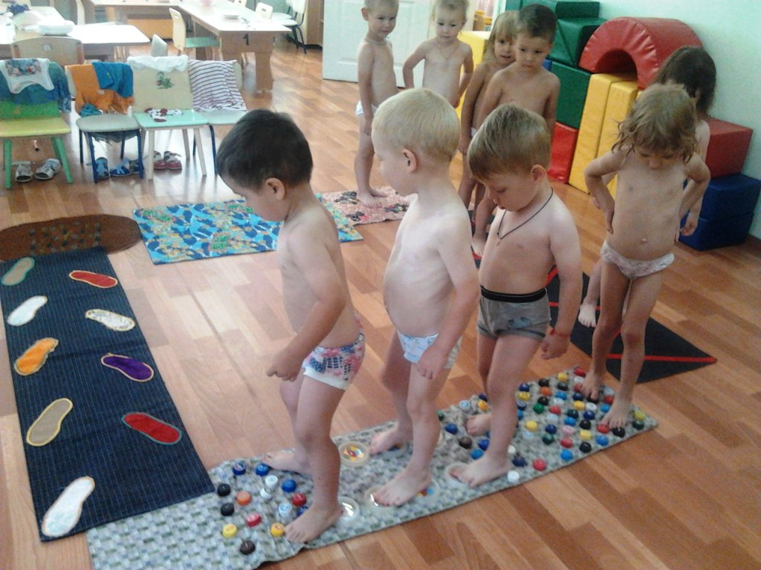

**Подготовила: старший воспитатель Кулик Ю.Н.**

**2019 г.**

Основными задачами **детского** сада по физическому воспитанию **дошкольников являются**:

• Охрана и укрепление здоровья детей

• Формирование жизненно необходимых двигательных умений и навыков ребёнка в соответствии с его индивидуальными особенностями, развитие физических качеств

• Создание **условий** для реализации потребности детей в двигательной активности

• Воспитание потребности в здоровом образе жизни

• Обеспечение физического и психического благополучия.

Успешное решение поставленных задач возможно лишь при **условии** комплексного использования всех средств физического воспитания:

• рациональный режим,

• питание,

• **закаливание***(в повседневной жизни; специальные меры****закаливания****)* движение (утренняя гимнастика, развивающие упражнения, спортивные игры, физкультурные занятия).

Основная цель **закаливания** – это укрепление здоровья и создание **условий** для снижения заболеваемости детей, путем использования основных природных факторов *(солнце, воздух, вода)*.

По итогам предыдущих лет значительно выросло число болеющих детей *(ОРЗ, ОРВИ, плоскостопие и т. д.)* по причинам неблагоприятного состояния окружающей среды, гиподинамии т. д. Осенняя погода, сырость способствуют размножению бактерий и вирусов разного рода, а родители *«залечивают»* своих детей, используя различные лекарства, которые вызывают аллергию и подрывают нормальную работу иммунной системы. Самой эффективной мерой врачи считают **закаливание детей дома и в детском саду**.

В связи с этим в МКДОУ детский сад № 52 особое внимание в режиме дня уделяем проведению **закаливающих процедур**, способствующих укреплению здоровья и снижению заболеваемости.

Приемы **закаливания детей в условиях МКДОУ детский сад № 52**

1. Утренняя гимнастика

2. Полоскание полости рта после приема пищи

3. Физкультурные занятия

4. Прогулки: дневная и вечерняя с соблюдением оптимального двигательного режима *(проведение подвижных игр)*

5. Дыхательная гимнастика.

6. Элементы обширного умывания.

7. Профилактика плоскостопия.

8. Сон без маек.

9. Фитотерапия. Мероприятия на период повышенной заболеваемости гриппа и ОРЗ.

10. **Закаливание воздухом**

**Закаливание** будет эффективным только тогда, когда оно обеспечивается в течение всего времени пребывания ребёнка в **детском саду**. Поэтому мы соблюдаем:

• Чёткую организацию теплового и воздушного режима помещения

• Рациональную неперегревающую одежду детей

• Соблюдение режима прогулок во все времена года

Комплекс оздоровительных мероприятий по возрастным группам

**Группы раннего возраста**

1. Приём детей в группе с обязательным осмотром, термометрией и выявлений жалоб родителей.

2. Утренняя гимнастика – 7.55

3. Постепенное обучение полосканию рта

4. Прогулка: дневная, вечерняя.

5. Оптимальный двигательный режим

6. Фитонциды *(лук, чеснок)*

7. Сон без маек и подушек

8. Гимнастика в кровати с дыхательными упражнениями после сна

9. **Закаливание**: хождение по коврику с шипами, по ребристой доске, пуговичному коврику, по полу босиком с элементами профилактики плоскостопия

**Младшая группа**

1. Приём детей на улице *(в теплое время года)*

2. Утренняя гимнастика в 8.00

3. Полоскание полости рта после завтрака, обеда, полдника

4. Физкультминутки во время занятий, профилактика нарушения зрения

5. Физкультурные занятия + занятие на прогулке 1 раз в неделю

6. Фитонциды *(лук, чеснок)*

7. Прогулки: дневная, вечерняя

8. Оптимальный двигательный режим

9. Сон без маек и подушек

10. Дыхательная гимнастика в кровати

11. Упражнения на профилактику плоскостопия + индивидуальная работа по коррекции плоскостопия и уплощения стопы *(с 3 квартала)*

12. **Закаливание**: рижский метод **закаливания**

14. Элементы обширного умывания

**Средняя группа**

1. Приём детей на улице *(при температуре до -15°)*

2. Утренняя гимнастика 8.10

3. Точечный массаж по методике Уманской до завтрака

4. Полоскание полости рта после обеда

5. Физкультурные занятия в зале + занятие на прогулке 1 раз в неделю

6. Физкультминутки во время занятий, профилактика нарушения зрения

7. Фитонциды *(лук, чеснок)*

8. Прогулки: дневная, вечерняя

9. Оптимальный двигательный режим

10. Сон без маек и подушек

11. Дыхательная гимнастика в кроватях

12. **Закаливание**: рижский метод

13. Обширное умывание, ходьба босиком

14. Упражнения на профилактику плоскостопия + индивидуальная работа по коррекции плоскостопия и уплощения стопы

**Старший дошкольный возраст**

1. Приём детей на улице *(при температуре до -15°-18°)*

2. Утренняя гимнастика 8.30

3. Точечный массаж по методике Уманской до завтрака

4. Полоскание полости рта после обеда

5. Физкультурные занятия в зале *(в носках)* + физкультура на прогулке 1 раз в неделю

6. Физкультминутки во время занятий, профилактика нарушения зрения, массаж ушных раковин

7. Фитонциды *(лук, чеснок)*

8. Прогулки: дневная; вечерняя

9. Оптимальный двигательный режим

10. Сон без маек и подушек

11. Дыхательная гимнастика в кроватях

12. **Закаливание**: рижский метод

13. Обширное умывание, ходьба босиком

14. Упражнения на профилактику плоскостопия + индивидуальная работа по коррекции плоскостопия и уплощения стопы

**Некоторые приёмы закаливания**

**1.*«ОБШИРНОЕ УМЫВАНИЕ»***

Обширное умывание как эффективный вид **закаливания** рекомендуется для детей среднего и старшего возраста. Проводится после сна.

Суть обширного умывания заключается в следующем: ребенок, раздетый до пояса, в быстром темпе, самостоятельно выполняет ряд последовательных действий:

***«У М Ы В А Й К А»***

*«Раз»* - обмывает правой рукой левую кисть;

*«Два»* - обмывает левой рукой правую кисть;

*«Три»* - мокрой правой ладонью проводит от кончиков пальцев левой руки до локтя;

*«Четыре»* - мокрой левой ладонью проводит от кончиков пальцев правой руки до локтя;

*«Пять»* - мокрые ладони кладет сзади на шею и ведет одновременно вперед;

*«Шесть»* - мокрой правой ладонью делает круговое движение по груди;

*«Семь»* - мокрыми ладонями проводит по лицу ото лба к подбородку;

*«Восемь»* - ополаскивает руки

*«Девять»* - отжимает их, слегка стряхивая;

*«Десять»* - вытирает руки насухо.

По окончании влажного обтирания тело ребенка растирается сухим полотенцем до легкого покраснения.

В начале обучения данной **закаливающей** процедуре детям помогают взрослые *(воспитатель, помощник воспитателя, медсестра)*. Далее все этапы дети выполняют самостоятельно. Данный метод **закаливания** можно не проводить в дни занятий в бассейне.

**2. *«ХОЖДЕНИЕ БОСИКОМ»***

- технически самый простой нетрадиционный метод **закаливания**, одновременно является хорошим средством укрепления свода стопы и связок. Начинаем хождение босиком при t земли или пола не ниже +18. Вначале это осуществляется в носках в течение 4-5 дней, затем полностью босиком по 3-4 минуты. Время процедуры увеличиваем ежедневно на 1 минуту и доводим до 20-25 минут. Процедура очень физиологична и хорошо переносится детьми любого возраста. Поэтому мы проводим её с раннего возраста.

**3. «СОН БЕЗ МАЕК**»

Проводится круглый год. На случай понижения температуры из-за перебоев в отоплении или установившейся холодной погоды должны быть подготовлены тёплые носочки на ноги. Разумеется, температура в спальной комнате не должна быть ниже +14 градусов Цельсия.

4**. «ПОЛОСКАНИЕ ПОЛОСТИ РТА»**

Проводится кипяченой водой комнатной температуры после каждого приема пищи. Является превосходным средством, предупреждающим заболевания зубов и слизистых полости рта. Полоскание рта проводится с 3-4 лет.

Детей 4-5 лет и старше можно приучать к полосканию горла. Ежедневное полоскание горла утром после сна и вечером перед сном чистой кипяченой водой комнатной температуры является весьма эффективным средством предупреждения ангин, разрастания миндалин и аденоидов.

На каждое полоскание используют примерно 1/2 – 1/3 стакана воды, причем *«бульканье»* воды в горле должно продолжаться как можно дольше, для чего, перед тем, как взять в рот воду, делают глубокий вдох и, запрокинув голову, чтобы вода стекала в область глотки, производят очень медленный и продолжительный выдох через рот. Для контроля удобнее тянуть голосом *«а-а-а-а-а!»*

**5. ДЫХАТЕЛЬНАЯ ГИМНАСТИКА *«ПОИГРАЕМ С НОСИКОМ»***

Этот вид **закаливания** укрепляет весь дыхательный тракт. Суть его заключается в выполнении комплекса игровых упражнений с носом, Рекомендуется для детей младшего возраста, может быть использован в работе со старшими детьми. Проводится 2- 3 раза в день.

1. *«Найди и покажи носик»*

Дети удобно рассаживаются и показывают свой носик воспитателю.

Игровые упражнения с носиком.

2. *«Помоги носику собраться на прогулку»*

Каждый ребенок берет носовой платок или салфетку и тщательно очищает свой нос самостоятельно или с помощью воспитателя,

3. *«Носик гуляет»*

Воспитатель предлагает детям крепко закрыть рот, чтобы он не мешал гулять и хорошо дышать носу.

Старшим детям можно предложить выключить дыхание ртом, поджав кончик языка к твердому небу. В обоих случаях вдох или выход выполняется через нос.

4. *«Носик балуется»*

На вдохе ребенок оказывает сопротивление воздуху, надавливая большим пальцем одной руки на крылья носа.

5. *«Носик нюхает приятный запах»*

Ребенок выполняет 10 вдохов-выдохов через правую и левую ноздрю, поочередно закрывая их указательным пальцем.

6. *«Носик поет песенку»*

На выдохе малыш постукивает указательным пальцем по крыльям носа и поет: *«Ба-бо-бу»*

7. *«Погреем носик»*

Ребенок располагает на переносице указательные пальцы и выполняет ими движения к крыльям носа, затем вверх и обратно. Таким образом, делается как бы растирание.

8. *«Носик возвращается домой»*

Дети убирают платки и салфетки. Показывают воспитателю, что их носик вернулся.

**6."РИЖСКИЙ" МЕТОД** **ЗАКАЛИВАНИЯ С МАССАЖЕМ СТОП**

Название метода пришло из Прибалтики, где было замечено, что дети, бегающие босиком по прохладной воде и песку Рижского взморья, практически не болеют простудными заболеваниями. Метод давно и широко применяется в **дошкольных учреждениях**, имеет несколько вариантов.

Для данного метода **закаливания** используется три дорожки: резиновый коврик с шипами или морские камушки, накрытые пеленкой, смоченной10% раствором поваренной соли. Другая пеленка в чистой воде такой же t. Третья дорожка остается сухой. Дорожки выстилаются на полу в следующей последовательности: "соленая" дорожка, дорожка, смоченная обычной водой и сухая.

Дети шаркающим шагом проходят по очереди по всем дорожкам. Прохождение можно повторить 2-3 раза и совместить его с хождением по *«Цветной поляне»*. " Цветная поляна" представляет собой несколько ковриков в виде цветка из легкостирающейся ткани с нашитыми на нее мелкими предметами: пуговицы, бусинки, плетенные веревочки, шнуры и другие объемные предметы, безопасные для ребенка. Можно использовать коврик для ванной типа "травка". Подобные дорожки используют для профилактики плоскостопия и являются активными раздражителями рецепторов, находящихся на стопе ребенка.

Данный метод рекомендуется проводить после дневного сна или после проведения зарядки.

При работе с детьми необходимо соблюдать основные принципы **закаливания**:

• Осуществление **закаливания при условии**, что ребёнок здоров

• Недопустимость проведения **закаливающих** процедур при наличии у ребёнка отрицательных эмоциональных реакций *(страха, плача, беспокойства)*

• Интенсивность **закаливающих** процедур увеличивается постепенно от щадящих к более интенсивным) с расширением зон воздействия и увеличением времени проведения **закаливания**

• Систематичность и постоянство **закаливания***(а не от случая к случаю)*

**7. ТОЧЕЧНЫЙ МАССАЖ "ВОЛШЕБНЫЕ ТОЧКИ"**

*(ПО А. А. УМАНСКОЙ)*

Массаж повышает защитные свойства слизистой оболочки носа, глотки, гортани, трахеи, бронхов и других органов человека. Под действием массажа организм начинает вырабатывать свои собственные лекарства, которые очень часто намного эффективнее и безопаснее таблеток.

Приемы точечного массажа очень легко освоить взрослым, а затем научить детей.

**Точка 1.** Расположена в центре грудины, на уровне прикрепление 4-го ребра. Связана со слизистой трахеи, бронхов, а также костным мозгом. При массаже этой зоны уменьшается кашель, улучшается кроветворение.

**Точка2.** Расположена в центре яремной вырезки грудины. Регулирует иммунные функции организма. Повышает сопротивляемость инфекционным заболеваниям.

**Точка 3.** Распологается симметрично на уровне верхнего края щитовидного хряща, у переднего края мышцы. Контролирует химический состав крови и одновременно слизистую оболочку гортани.

**Точка 4.** Расположена симметрично, сзади от уха, на границе волосистой части головы, в центре затылочной впадины. Шею сзади необходимо массировать сверху вниз. Зоны шеи связаны с регулятором деятельности сосудов головы, шеи и туловища. Нормализируется работа вестибулярного аппарата.

Точка 5. Расположена между 7-м шейным и 1-м грудным позвонком, где при наклоне головы вперед ощущается впадина ниже самого выступающего позвонка

**Точка 6.** Расположена симметрично между носогубной складкой в середине крыла носа. Улучшает кровоснабжение слизистых оболочек носа и гайморовой полости. Дыхание через нос становится свободным, насморк проходит.

**Точка 7**. Расположена симметрично у внутреннего края надбровной дуги. Улучшается кровоснабжение в области глазного яблока и лобных отделов мозга.

**Точка 8**. Расположена симметрично в углублении спереди козелка уха. Массаж этой области воздействует на органы слуха и вестибулярный аппарат.

**Точка 9.** Симметричная, между 1-й и 2-й пястными костями, на конце кожной складки при отведении большого пальцы. Руки человека связаны со всеми органами. При массаже этих точек нормализуются многие функции организма

**Техника выполнения массажа**

Массировать биологически активные зоны нужно подушечками большого, указательного или среднего пальца горизонтально-вращательными движениями по часовой стрелке и против в течение 4-5 сек в каждую сторону. Массаж не должен быть грубым и резким, не должен оставлять синяков. Лучше начинать с легкого нажима, постепенно повышая интенсивность воздействия.

Зону 3 *(в области шеи)* нужно массировать легкими движениями пальцев сверху вниз. Если массируемая зона очень болезненна, проводится легкий круговой массаж. Если кожа в области массируемой зоны изменена (нагноения, ссадины, кровоподтеки), то массаж отменяется.

Руки перед массажем должны быть часто вымытыми. Теплыми, с хорошо остриженными ногтями. Не следует проводить массаж сразу после приема пищи. С профилактической целью массаж рекомендуется проводить 2-3 раза в день, а также после контакта с больным острой респираторной инфекцией.

Как профилактическое средство массаж биологически активных зон можно проводить длительно, особенно осенью и зимой. Необходимо помнить, что высокую сопротивляемость организма поддерживает только регулярный массаж.

8. **ЗАКАЛИВАНИЕ ВОЗДУХОМ**

ПРОВЕТРИВАНИЕ ПОМЕЩЕНИЙ

Для детей **дошкольного** возраста необходимо создать оптимальный воздушный режим. В помещении – это основное **условие эффективности закаливания**. Температура воздуха в помещении:

С 1 до 3 лет - +20оС

С 3 до 7 лет - + +18оС, +20оС

Проветривать помещение необходимо 4-5 раз вдень по 10-15 минут через фрамуги: перед утренней гимнастикой, перед физкультурным и музыкальным занятием, перед сном. На это время детей нужно выводить в соседнее помещение. Во время прогулок проводится сквозное проветривание, которое **заканчивается** за 30-45 мин до прихода детей *(в холодный период года)*.

Термометр в групповой, спальной и умывальной комнатах должен располагаться на уровне роста детей.

**9. ПРОГУЛКИ – СПОСОБ ЗАКАЛИВАНИЯ ВОЗДУХОМ**

Дети в **детском саду** гуляют 2 раза в день.

"День, проведенный без прогулок, потерян для его здоровья" *(Г. Н. Сперанский)*.

Деятельность детей на прогулке в морозные дня должна часто меняться: включать в себя пробежки, влезание на горку, перелезание через валы, ходьба по валам и спрыгивание в них. Катание по ледяным дорожкам. В течение 40-60 минут воспитатель должен активизировать движение детей.

**Родителям о закаливании**

Проведение родительского собрания на тему *«****Закаливание детей в условиях ДОУ****»*

• - письменное согласие родителей на проведение **закаливающих процедур**

• - письменное разрешение педиатра

• - анкетирование

**ПРИМЕРНЫЕ РЕКОМЕНДАЦИИ РОДИТЕЛЯМ ПО ЗАКАЛИВАНИЮ ДЕТЕЙ**

1. **Закаливание воздухом**.

Прогулка в любую погоду! (Полезно вспомнить совет одного из старейших педиатров Г. Б. Грецова: *«Гулять в любую погоду, кроме особо отвратительной!»*).

Следует помнить, что правильная одежда для ребёнка должна предусматривать возможность двигаться. Ребёнок должен вернуться с прогулки с сухими и тёплыми ногами.

Воздушные ванны. При переодевании следует оставлять ребёнка на некоторое время обнажённым, при этом давая ему возможность двигаться. Продолжительность такой ванны определяется реакцией ребёнка *(положительной)*. Ориентируясь на реакцию, можно постепенно, через 2-3 дня или более постепенно. Либо снижать температуру в помещении, в котором проводится воздушная ванна. Либо увеличивать время.

2. Специальное **закаливание водой**.

Простой и доступной методикой является специальный **закаливающий массаж**.

I неделя: растирание сухой рукавичкой.

II неделя: растирание влажной рукавичкой смоченной в тёплой воде.

III неделя: растирание влажной рукавичкой с постепенным снижением температуры воды.

IV неделя: растирание массажной щёткой.

После процедуры ребёнка следует одеть в сухое бельё.

**Внимание!** Темп снижения температуры и применения щётки определяется реакцией ребёнка на процедуру.

**Закаливание** — это постепенное повышение сопротивляемости организма к изменениям температуры и влажности воздуха, к облучению солнцем. Конкретные рекомендации о **закаливании** нашего ребенка следует получить у лечащего врача, который знает состояние здоровья малыша, его индивидуальные особенности. Обязательное **условие эффективности закаливающих** процедур — последовательное и систематическое их проведение.

Известно, что **закаленные дети крепче**, здоровее **незакаленных**, реже болеют инфекционными и так называемыми простудными болезнями.